聚醚胺中总胺值测量方法
（南化研究院的提供）
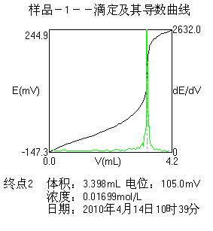
称取一定质量的样品放入100mL的锥形瓶中（0.1g左右,精确到0.1mg，如是固体则先溶解），加入30mL CHCl₃和10 mL异丙醇加热1分钟，防止NH₄⁺的干扰，再冷却到室温。调整液面位置，加水至50mL，使电极浸没在液面下，搅拌。在FJA—2微机控制自动滴定系统上，用0.1N的HCl滴定，进行自动滴定，滴定图谱如图所示，他自动计算总胺值。

